实际情况往往是这样，找一台电脑充当服务器的角色，每天24小时开机，其他每个人都从这个“服务器”仓库克隆一份到自己的电脑上，并且各自把各自的提交推送到服务器仓库里，也从服务器仓库中拉取别人的提交。

完全可以自己搭建一台运行Git的服务器，不过现阶段，为了学Git先搭个服务器绝对是小题大作。好在这个世界上有个叫[GitHub](https://github.com/" \t "_blank)的神奇的网站，从名字就可以看出，这个网站就是提供Git仓库托管服务的，所以，只要注册一个GitHub账号，就可以免费获得Git远程仓库。

在继续阅读后续内容前，请自行注册GitHub账号。由于你的本地Git仓库和GitHub仓库之间的传输是通过SSH加密的，所以，需要一点设置：

第1步：创建SSH Key。在用户主目录(类似C:\Users\mis12\.ssh)下，看看有没有.ssh目录，如果有，再看看这个目录下有没有id\_rsa和id\_rsa.pub这两个文件，如果已经有了，可直接跳到下一步。如果没有，打开Shell（Windows下打开Git Bash），

## 创建SSH Key：

$ ssh-keygen -t rsa -C "youremail@example.com"

你需要把邮件地址换成你自己的邮件地址，然后一路回车，使用默认值即可，由于这个Key也不是用于军事目的，所以也无需设置密码。

如果一切顺利的话，可以在用户主目录里找到.ssh目录，里面有id\_rsa和id\_rsa.pub两个文件，这两个就是SSH Key的秘钥对，id\_rsa是私钥，不能泄露出去，id\_rsa.pub是公钥，可以放心地告诉任何人。

第2步：登陆GitHub，打开“Account settings”，“SSH Keys”页面：

然后，点“Add SSH Key”，填上任意Title，在Key文本框里粘贴id\_rsa.pub文件的内容：

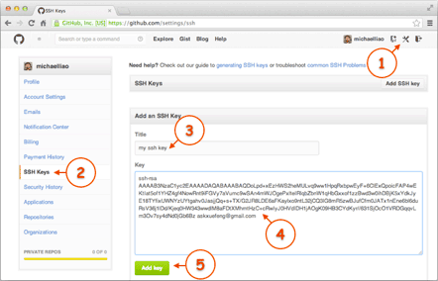

点“Add Key”，你就应该看到已经添加的Key：

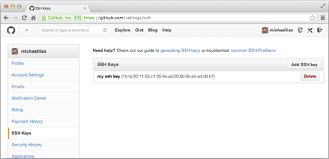

为什么GitHub需要SSH Key呢？因为GitHub需要识别出你推送的提交确实是你推送的，而不是别人冒充的，而Git支持SSH协议，所以，GitHub只要知道了你的公钥，就可以确认只有你自己才能推送。

当然，GitHub允许你添加多个Key。假定你有若干电脑，你一会儿在公司提交，一会儿在家里提交，只要把每台电脑的Key都添加到GitHub，就可以在每台电脑上往GitHub推送了。

最后友情提示，在GitHub上免费托管的Git仓库，任何人都可以看到喔（但只有你自己才能改）。所以，不要把敏感信息放进去。

如果你不想让别人看到Git库，有两个办法，一个是交点保护费，让GitHub把公开的仓库变成私有的，这样别人就看不见了（不可读更不可写）。另一个办法是自己动手，搭一个Git服务器，因为是你自己的Git服务器，所以别人也是看不见的。这个方法我们后面会讲到的，相当简单，公司内部开发必备。